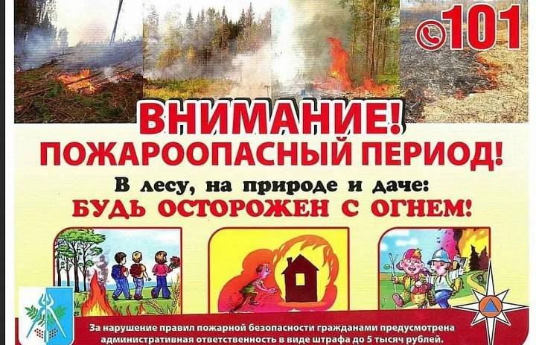

На территории Ярославской области с 01.08.2022 указом Главы региона №188 объявлен особый противопожарный режим. Из-за климатических условий и сохраняющейся пожароопасной обстановки указом от 22.08.2022 №213 особый противопожарный режим введен вновь. Он продлится 21 день и предусматривает запрет на посещение лесов.
Администрация Веретейского сельского поселения постановлениями от 02.08.2022 № 168 и от 23.08.2022 № 176 также уже дважды вводила на территории поселения особый противопожарный режим.
Охрана лесов от пожаров будет продолжаться по нескольким направлениям – от проведения противопожарных мероприятий и профилактической работы с населением до пресечения нарушений правил пожарной безопасности на территории лесного фонда и постоянного мониторинга ситуации.
Во время действия особого противопожарного режима запрещены разведение костров при посещении участков, предназначенных для отдыха граждан, сжигание твердых бытовых отходов, мусора на землях лесного фонда и выжигание травы на территориях, непосредственно примыкающих к зеленой зоне, проведение иных пожароопасных работ.
Напомним, что с 8 июня ужесточено наказание за нарушение правил пожарной безопасности. Так, за нарушение правил пожарной безопасности в лесах в условиях особого противопожарного режима, режима чрезвычайной ситуации в лесах, возникшей вследствие лесных пожаров, влечет наложение административного штрафа на граждан в размере от сорока тысяч до пятидесяти тысяч рублей; на должностных лиц – от шестидесяти тысяч до девяноста тысяч рублей; на юридических лиц – от шестисот тысяч до одного миллиона рублей.
В случае обнаружения возгорания необходимо сообщить о нем по телефону 8-800-100-94-00, 101, 112.

